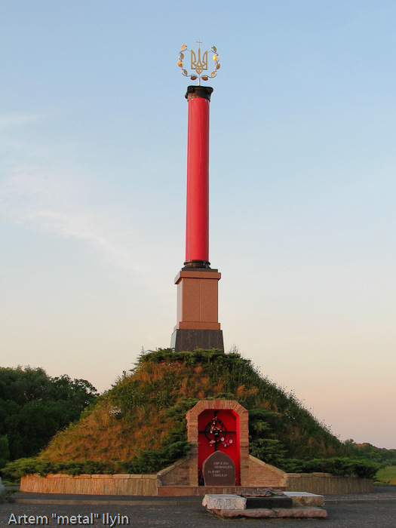

Квіти у полі, там, де Крути
29 січня День пам’яті Героїв Крут

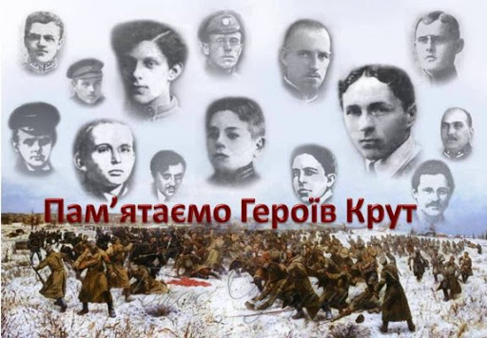

Центральний державний архів зарубіжної україніки у 2018 році організував виставку, до 100-річчя бою під Крутами, де було продемонстровано статті з української еміграційної періодики, присвячені дослідженню цієї події.

«29 січня Україна вшановуватиме пам’ять героїв, які сто років тому виступили на захист столиці молодої Української Народної Республіки та прийняли бій з більшовицькими частинами біля залізничної станції Крути. До цієї дати ЦДАЗУ підготував документальну онлайн виставку «Вогняна грань епох: до 100-річчя бою під Крутами». Документи виставки розкривають історичний контекст бою, знайомлять з дослідженнями української еміграції, присвяченими подіям 28–30 січня 1918 р., а також з поетичною творчістю українських емігрантів як віддзеркаленням крутянського міфу».

Деякі фрагменти виставки

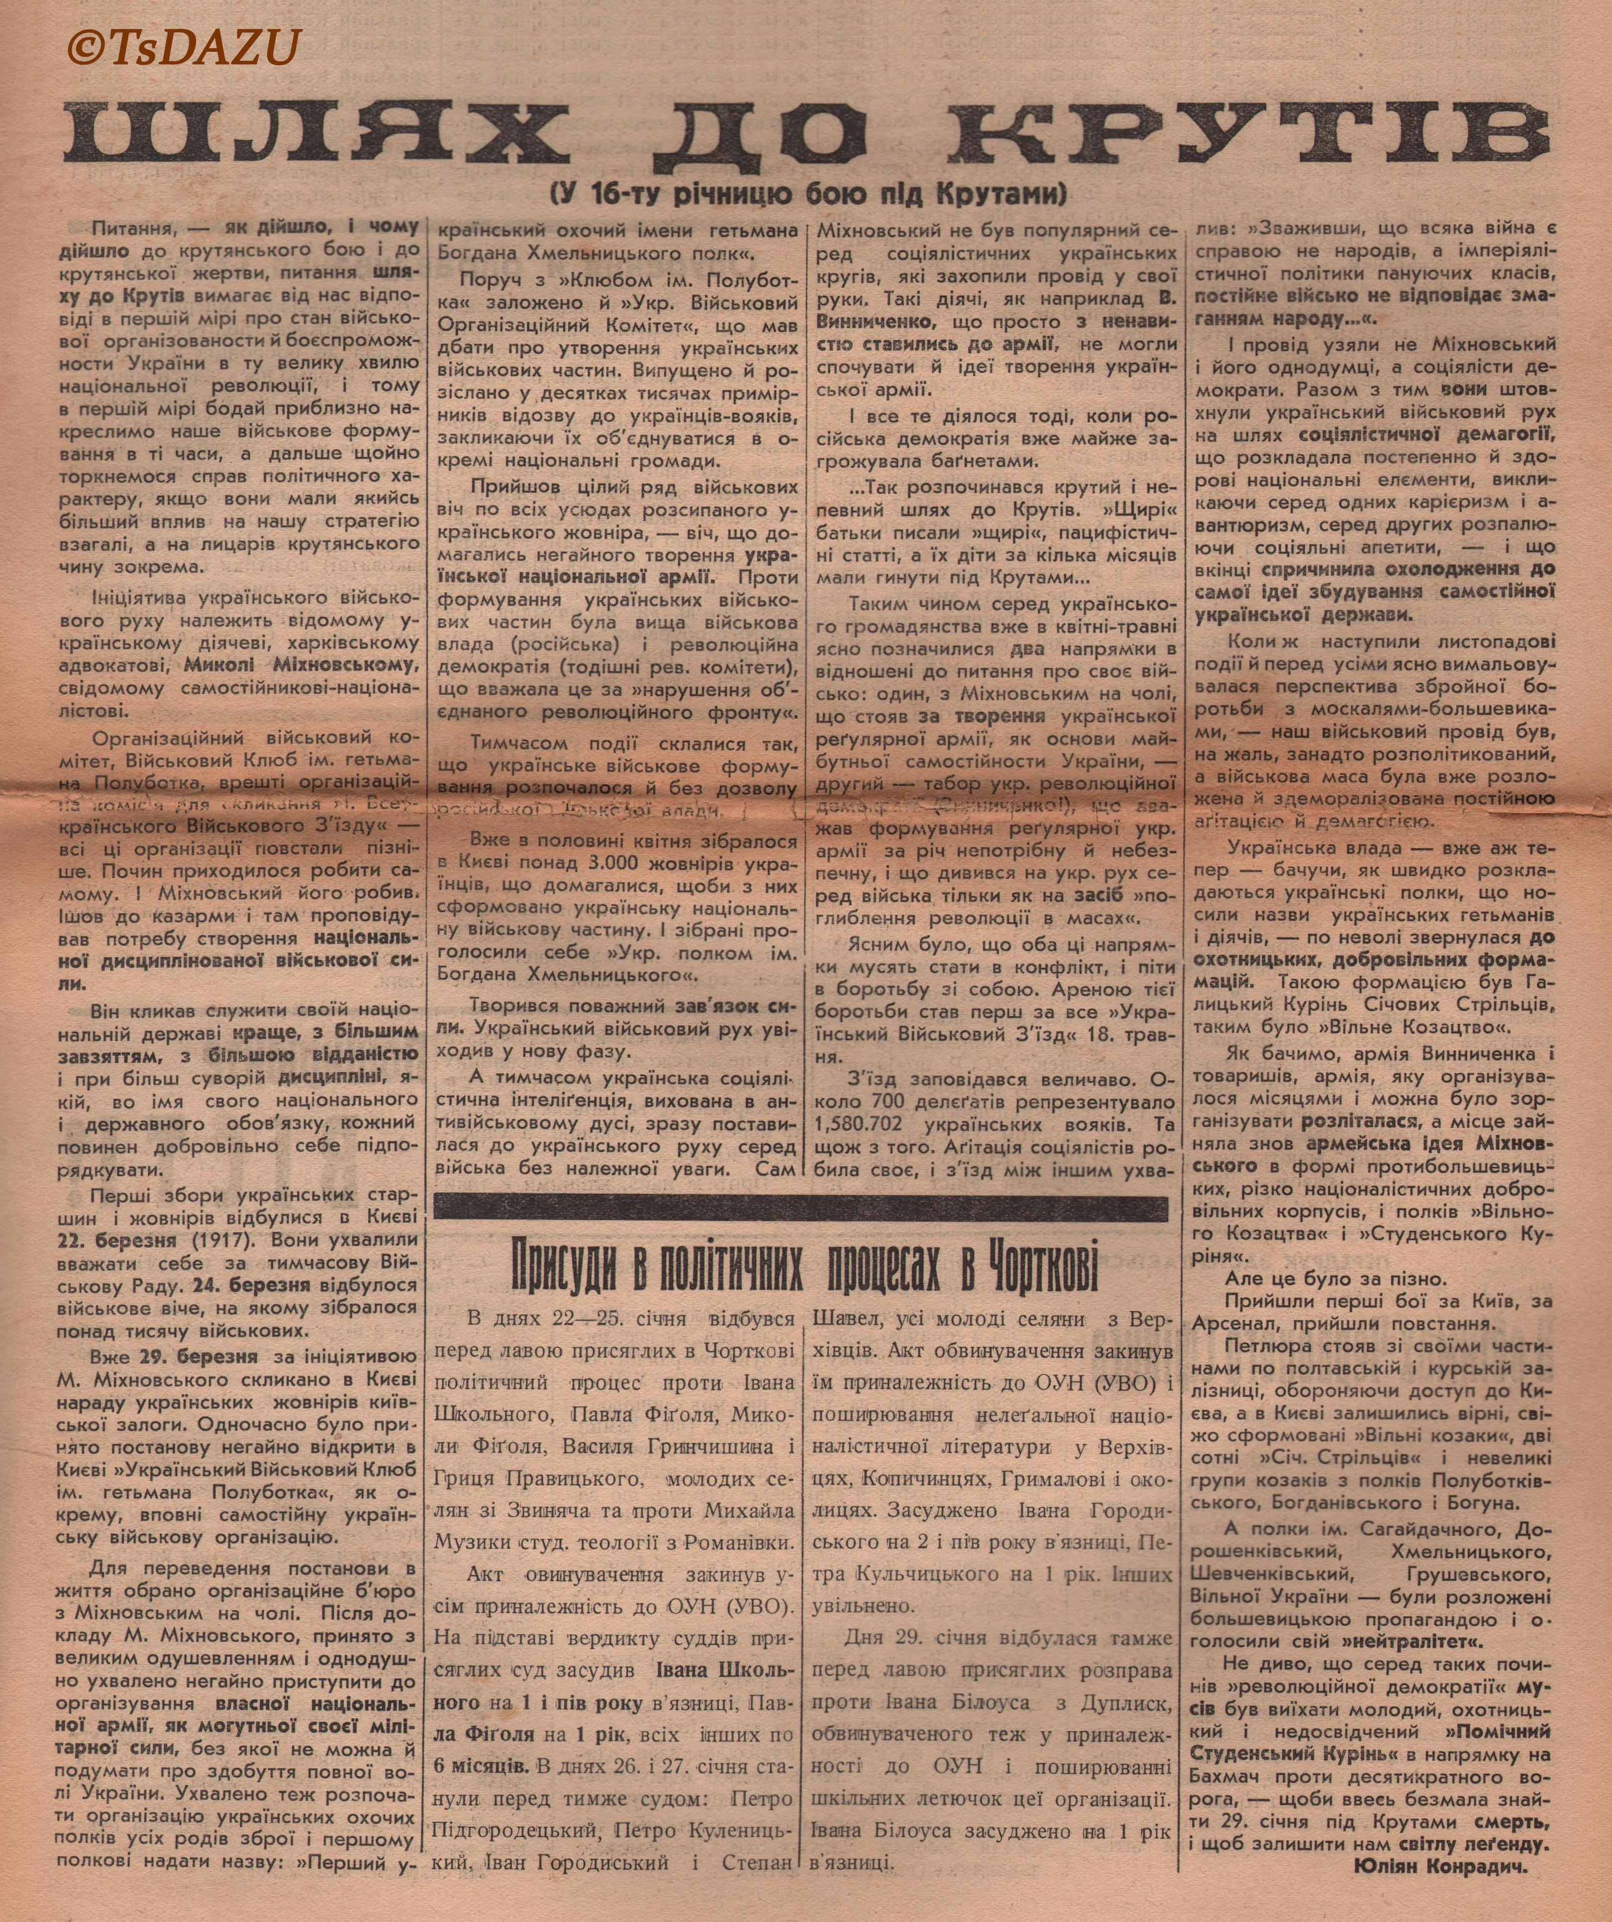

Стаття Ю. Конрадича «Шлях до Крутів (у 16-ту річницю бою під Крутами)». «Вісті», Львів, 11 лютого 1934 р.
ЦДАЗУ, бібл. ф. № 3, інв. № 6289-О

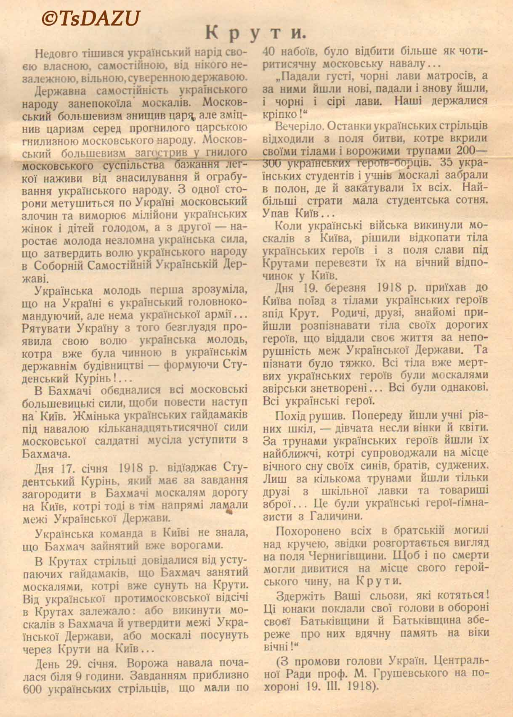

Промова М. Грушевського на похороні героїв Крут 19 березня 1918 р. «Український самостійник», лютий, 1936 р.
ЦДАЗУ, ф

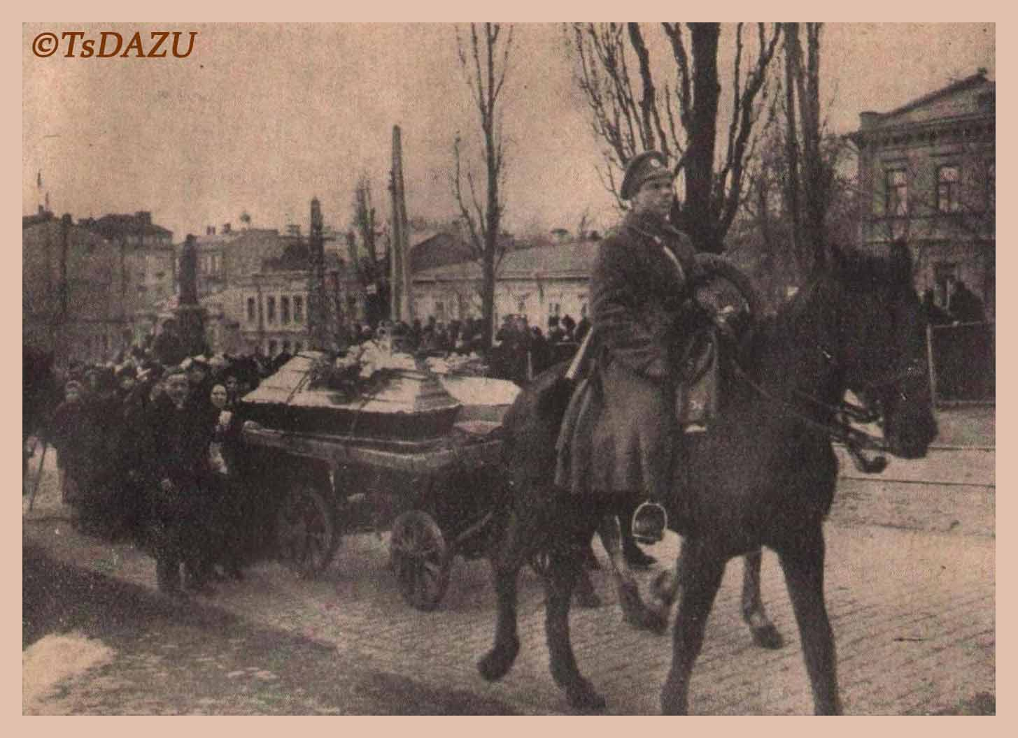

Похорон загиблих під Крутами. «Історія українського війська», Львів, ч. IХ, 1936 р.
ЦДАЗУ, ф. 15, оп. 1, спр. 25, арк. 64

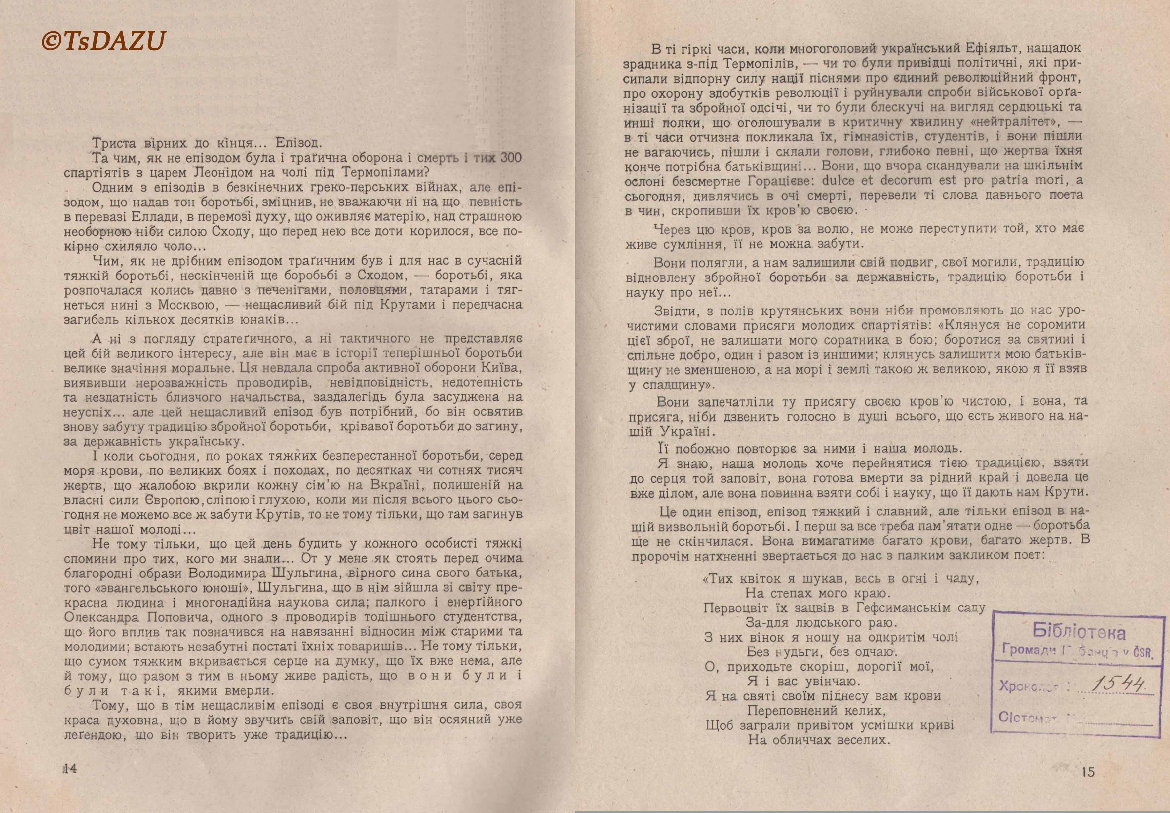

Фрагмент статті В. Прокоповича «Наші Термопіли». «Тризуб», ч. 15, 1926 р.
ЦДАЗУ, ф. 15, оп. 1, спр. 116, арк. 55 зв.–56

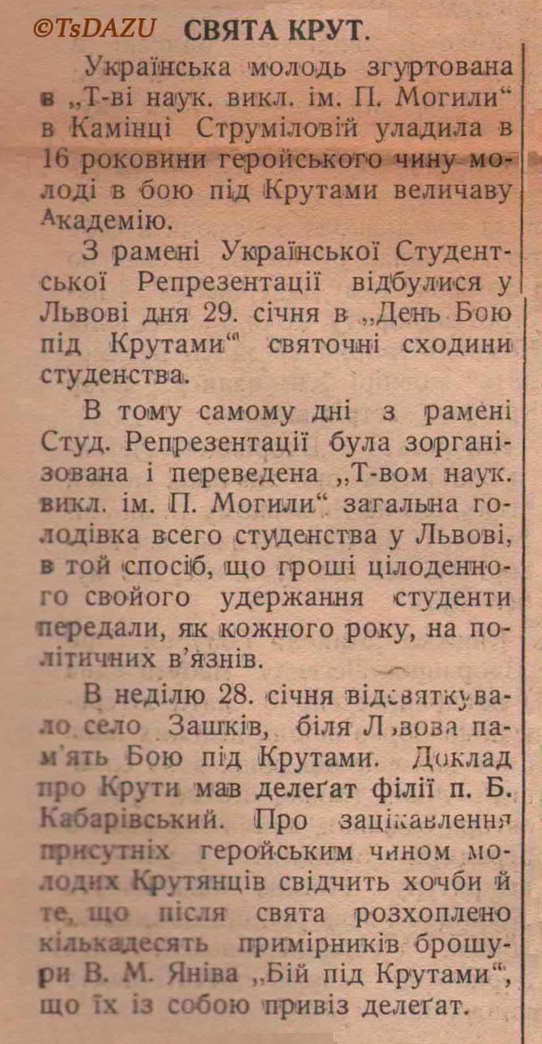

Замітка «Свята Крут» про вшанування героїв Крут у Львові та на Львівщині. «Вісті», Львів, 11 лютого 1934 р.
ЦДАЗУ, бібл. ф. № 3, інв. № 6289-О

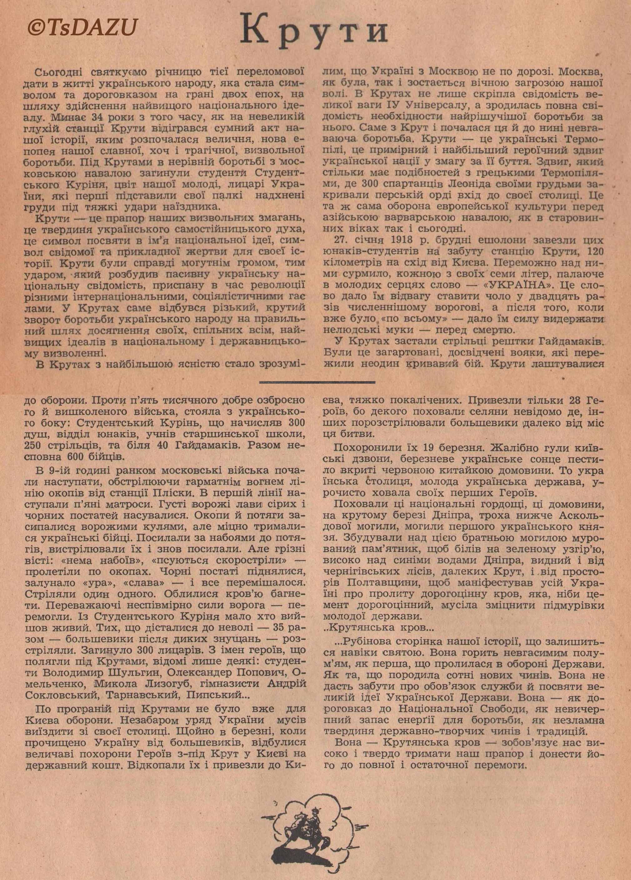

Стаття «Крути». «Єдність» – бюлетень головної управи Української національної єдності у Франції, ч. 2, 1953 р.
ЦДАЗУ, ф. 45, оп. 1, спр. 19, арк. 4–4 зв.

Книги про героїв Крут, видані в Україні

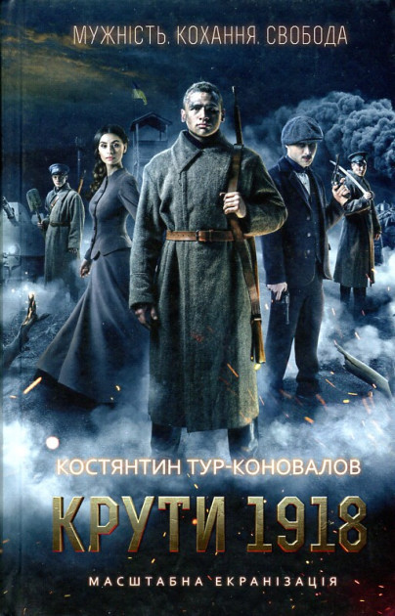

Тур-Коновалов К. Крути 1918 : роман / К. Тур-оновалов.- Харків: Клуб Сімейного Досуга, 224 с. :
Драматична історія про героїзм українських юнаків, заснована на реальних подіях .
Вони хотіли кохати та жити, але взяли до рук зброю та стали на захист Батьківщини .
Січень 1918 року видався по-справжньому холодним. От-от на Київ мали рушити більшовицькі загони. Сини генерала контррозвідки УНР Андрій та Олекса опиняються серед оборонців залізничної станції Крути. Такі схожі, але й такі різні брати, обоє до нестями закохані у курсистку Софію, брати без роздумів рушили захищати Україну. Раптом стається непередбачуване: спалахує повстання на заводі «Арсенал». І на боротьбу із заколотом направляють елітні боєздатні частини. Супроти вишколеного війська Муравйова на станції крути лишаються тільки необстріляні студенти і юнкери. Ходять чутки, що серед українських загонів є агент більшовиків, який передає інформацію «червоним». Андрій ще не знає, що йому добре відоме обличчя зрадника… У горнилі бою, не шкодуючи власних життів, змагаючись за незалежність та любов. Сто років тому, як і сьогодні, без страху та сумнівів вони підуть у бій захищати найдорожче…

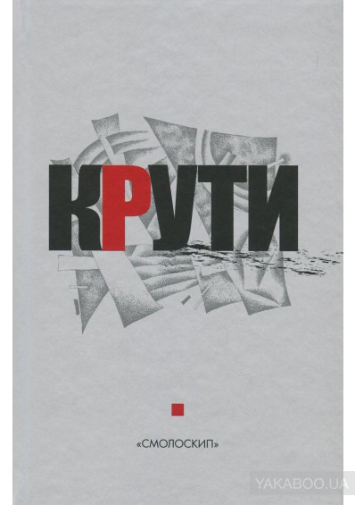

Зінкевич О., Зінкевич Н. Крути / О. Зінкевич, . Зінкевич. - К.: Смолоскип, 2017. – 422с.
Збірка у пам'ять героїв Крут 29 січня 1918 року відбулася надзвичайно трагічна подія в українській історії - бій під Крутами. Уряд УНР, опинившись без війська, кинув на протистояння з російською армією, що йшла на Київ, кілька сотень погано озброєних українських студентів та гімназистів. Майже всі вони полягли у нерівному бою. Цей бій отримав величезне символічне значення - і саме його намагалися розкрити упорядники цієї книги. До збірки «Крути», виданої «Смолоскипом» до 100-річчя бою, увійшли найрізноманітніші матеріали. Це й історичні матеріали та статті, в яких розкривається хід та причини трагедії, і художні твори, але насамперед - публіцистика різних часів. Найцінніша частина книги - спогади нечисленних учасників бою, яким вдалося вижити.

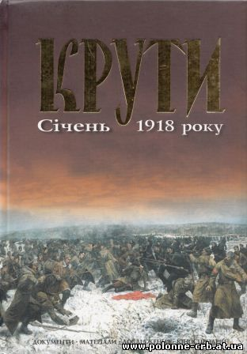

Крути. Січень 1918 року: док., матеріали, дослідження, кіносценарій / іст.-культурол. т-во "Герої Крут", упоряд. Я.Гаврилюк. - К.: Вид. центр "Просвіта", 2008. - 840с.:іл.
До книги увійшли невідомі і маловідомі документи, матеріали, свідчення, спогади учасників бою під Крутами 29 січня 1918 року. Зміст архівних матеріалів підсилюють статті і виступи С.Єфремова, Д.Дорошенка, М.Грушевського, Є.Маланюка та інших видатних особистостей доби Української революції 1917-1921рр.

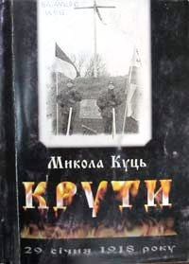

Куць, М. М. Крути : поема, поезії, переклади / М. М. Куць. – Київ : Вид-во Харитоненка, 2004. – 320 с.
До книжки поета Миколи Куця увійшли поема «Крути» про героїчну загибель юнаків у бою під Крутами в кінці січня 1918 року, дві добірки поезій, об'єднаних загальною темою осінніх мотивів та деякі переклади.

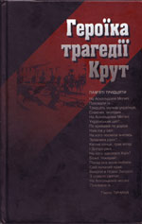

Героїка трагедії Крут / Київ. міська орг. Всеукр. т-ва «Меморіал» ім. В. Стуса ; [упоряд. В. Сергійчук]. - Київ : Сергійчук М. І., 2008. - 487 с.
У спогадах учасників студентського бою під Крутами 29 січня 1918 року, роздумах сучасників, поетичним і публіцистичним словом на тлі для нас трагічних суспільно-політичних і військових подій осмислюється героїка подвигу юнаків в ім'я України. Видання, матеріали якого подаються, як правило, в оригіналі, друковані раніше тільки в еміграції й часто без повних імен авторів, розраховане на українську молодь і всіх тих, хто цікавиться історією національно-визвольної боротьби нашого народу в 1917—1921

Бібліотека ОІППО 2021 рік, січень

